大泉学園小学校生活スタンダード

１．登校

（１）校帽をかぶります。
（２）防犯ブザーをランドセルにつけます。（壊れたら買いかえます。）
（３）忘れ物に気がついても、取りに帰りません。
（４）登校時間（8:10～8:20）を守ります。
8:10のチャイムで校舎に入ります。雨の日でも、先に校舎内に入ることはできません。
（５）遅れたときは、家の人といっしょに東玄関から登校します。
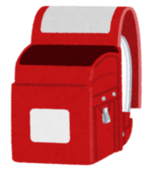



（６）暑さ対策・寒さ対策で登校中に使ったものは、教室に入ったらすぐにしまいます。

２．休み時間
（１）廊下や階段は、「みぎがわをあるくしずかに」を守ります。
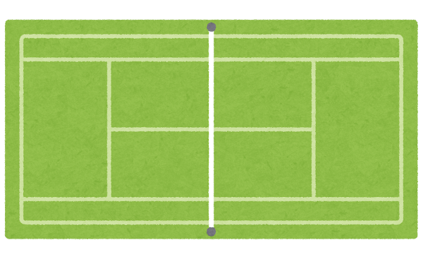
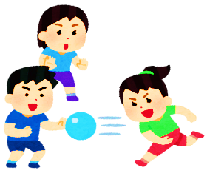
（２）中休みは、全員が校庭で元気に遊びます。
（３）雨の日は、図書室や教室で落ち着いてすごします。
（４）昼休みは、校庭や図書室や教室などですごします。
（５）チャイムを守ります。

（６）ボール遊びは線を引き、その中で遊びます。投げる向きに気を付けます。
（７）タブレットは使いません。学習で使用する場合は、先生に許可をもらいます。

３．給食
（１）トイレ、手洗いをすませ、委員会や当番や配膳のとき以外は、席で静かに待ちます。
（２）きれいなランチョンマットを必ずしきます。







（３）給食当番は白衣、帽子、マスクを身に付けます。予備マスクをランドセルに入れておきます。
（４）「いただきます」 「ごちそうさま」のあいさつをしっかりします。
（５）早く食べ終わっても席で静かにすごします。
（６）配ぜん台はふいてから元の場所に戻します。

４．そうじ
（１）時間内に自分の仕事を最後まで、協力して行います。
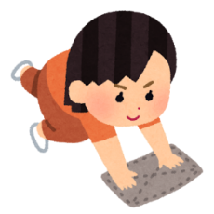
（２）早く終わっても、昼休みのチャイムが鳴るまでは、教室でまちます。
（３）ろう下や階段はからぶきでそうじします。

５．下校



（１）校帽をかぶります。
（２）最終下校時刻を守り、「さようなら」の後は、すぐに帰ります。
（３）寄り道をしないで、通学路を通って帰ります。
（４）早退のときは、家の人といっしょに帰ります。

６．放課後
（１）忘れ物は取りに来ません。やむを得ない時は連絡を入れてから、家の人といっしょに来ます。主事室前の用紙に名前を書き、職員室に声をかけてから、教室に入ります。
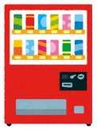
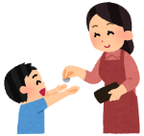

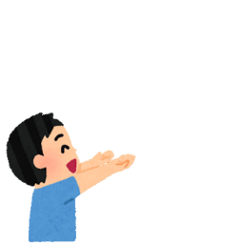

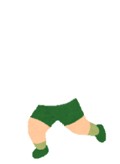
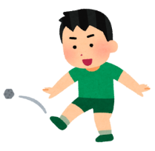
（２）食べ物やお金、ゲーム、携帯電話などは持っていかないようにします。
やむを得ず持ち出すときは、家の人の許可をもらい、肌身離さず持ち、
人に物をもらう・おごる・おごられることはしません。

７．その他

（１）学童クラブ、校庭開放、図書館開放、ひろばでは、指導員の方の言うことをしっかり聞きます。
（２）校庭開放、図書館開放では、西門を使います。図書館は、開放用玄関から出入りします。

日時は、ねりっこひろばだよりを見ましょう。

